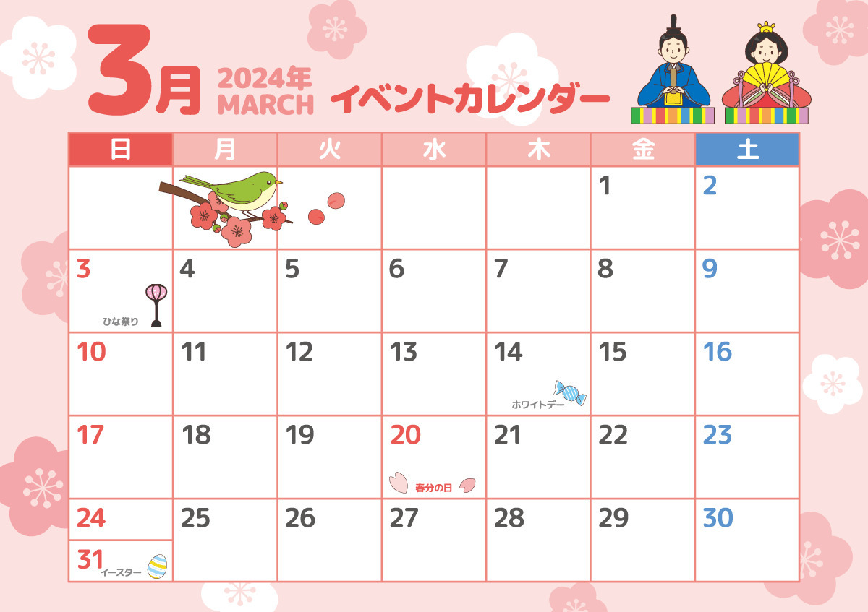

園庭開放

１０：００

～１２：００

なかよしルーム

１０：００

～１２：００

園庭開放

１０：００

～１２：００

なかよしルーム

１０：００

～１２：００

・活動の準備がありますので、

前日までに利用の予約をお願いします。

松島こども園子育て広場

松島こども園

TEL　０９８－９４３－３５５８